第15周教学活动安排（小学）
（2020）115
★来教育学院参加活动注意事项：
1.学院车位有限，请参加活动的老师们绿色出行。
2.学院是上海市禁烟单位，来院参加活动的老师们请勿吸烟。
1.语文
（1）时间： | 2020年12月3日 （星期四下午1：00）
内容： | 关注人文主题 聚焦语文要素 实施单元教学  1.课堂教学观摩  二年级19《雾在哪里》第一课时执教：恒贤小学王晶雯  二年级19《雾在哪里》第二课时执教：南桥小学周爱玲  2.线上、线下融合课例论坛
对象：
  学校 | 姓名 | 学校 | 姓名
  奉城二小 | 顾俊杰 | 思言小学 | 吴静寒
  奉城一小 | 裴彦 | 思言小学 | 徐飞涯
  古华小学 | 顾怡 | 四团小学 | 朱凡
  古华小学 | 曾项妮 | 四团小学 | 沈雨嘉
  海湾小学 | 瞿怡妮 | 四团小学 | 钱诗惠
  洪庙小学 | 项佳晨 | 邬桥学校 | 胡婕
  华亭学校 | 夏文怡 | 五四学校 | 唐悦雯
  华亭学校 | 夏莹 | 西渡小学 | 裴阳
  江山小学 | 张奕笛 | 西渡学校 | 阮银芳
  江山小学 | 郁静雯 | 西渡学校 | 乐逸清
  教院附小 | 沈彤 | 肖塘小学 | 刘弦
  教院附小 | 郁颜沁 | 肖塘小学 | 蒋玲莉
  教院附小 | 顾聪 | 星火学校 | 姚缘
  教院附小 | 项宋妮 | 星火学校 | 褚依
  解放路小学 | 周雨宁 | 阳光外国语学校 | 顾珉璇
  解放路小学 | 狄晓婕 | 育贤小学 | 倪悦
  南桥小学 | 张语涵 | 育贤小学 | 蔡子若
  南桥小学 | 蒋芷伊 | 柘林学校 | 康馨悦
  南桥小学 | 许杨 | 柘林学校 | 孙冬
  南桥小学 | 陆媛媛 | 庄行学校 | 顾乐婧
  平安学校 | 范佳丽 | 帕丁顿双语学校 | 王海燕
  实验小学 | 龚旖宁 | 帕丁顿双语学校 | 兰晶
  思言小学 | 王郅祯 | 帕丁顿双语学校 | 杨帆
  思言小学 | 徐钟忠 | 帕丁顿双语学校 | 王海燕
地点： | 南桥小学老校区（蒋莉莉）
（2）时间： | 2020年12月8日 （星期二下午1：00 半天）
内容： | 主题：关注人文主题 聚焦语文要素 实施单元教学  - 课堂教学观摩  朱丽娜 胡桥学校 一年级 《雨点儿》第一课时  张玲 奉教院附小 一年级 《雨点儿》第二课时  - 微讲座  明晰要求 立足学情 精准教学  ——低年级朗读指导策略例谈  塘外小学 计佳燕
对象： | 各校一年级备课组长 施红
地点： | 奉教院附小陈桥路校区（陈桥路699号）（张海萍）
备注： | 请戴好口罩测温入校
2.数学
（1）时间： | 2020年12月9日（星期三 ）上午8：30 （一天）
内容： | 教研组验收
对象： | 验收组成员：卫陆英、张卫、张丽、袁松、丁军梅、胡琼琼、朱磊
地点： | 教院附小 （小学数学组）
（2）时间： | 2020年12月9日（星期三）下午12：45
内容： | 教研组工作展示交流。
对象： | 各校小学数学中心组长。 褚羽羽
地点： | 教院附小 （小学数学组）
备注： | 因周四区内另有活动，故调至周三，见谅！
3.道德与法治
时间： | 2020年12月9日（星期三）下午13:00——16:00
内容： | 思言小学合格教研组验收，具体安排如下：  1.13:00——13:20 查阅资料（行政楼三楼美术教室）  2.13:30——13:40 组长总结汇报（行政楼三楼会议室）  3.13:47——14:22 听课与检查作业（各班教室）  4.14:30——15:05 观摩教研活动（行政楼四楼录播室）  5.15:15——16:00 评价反馈（行政楼三楼会议室）
对象： | （1）中心组成员：徐铭浩（育秀）王芹（西渡）王晓岚（南小）朱娜（附小）金晓薇（柘林）  （2）教研组长代表：汪丹（金汇）
地点： | 思言小学（魏敏霞）
4.体育
时间： | 2020年12月8日（星期二）下午12：40
内容： | 主题：单元架构 媒体助力 多元激趣  -----区小学体育课堂教学研讨活动（二）  ◆课堂展示  二年级 《武术：正踢腿 （2-2）》 附小 赵家丽  三年级 《武术：组合动作（3-2）》 附小 刘嘉云  四年级 《武术：动作组合（3-1）》 附小 钱慧祎  ◆教学研讨  ◆专家点评
对象： | 线下:  1.小学体育中心组成员  2.奉贤区小学体育“兴趣化”课程改革第二批试点学校体育教师代表2人，学校名单如下：奉贤区教育学院附属实验小学、明德外国语小学、南桥小学、 育贤小学、弘文学校（小学）  3.小学体育0-5年职初教师  线上:小学体育全体任课教师（各校教研组长主持） 蔡群辉  直播网址：https://iclasscloud.cretech.cn    直播二维码：
地点： | 教院附小南校（奉浦开发区环城东路885弄） （倪伟）
备注： | 风雨无阻，雨天直接到体育馆
5.美术
时间： | 2020年12月9日（星期三）下午：1点
内容： | 主题：聚焦目标达成，优化教学设计-----同一教学内容的不同建构  执教对象：1. 《连续的图形》二年级 西渡李腾露  - 《连续的图形》二年级 泰日蔡金叶  3.《连续的图形》二年级 育贤夏熠
对象： | 星火孙娴，思言张远婷，附小翁春花，唐玲玲，思言陈佳丽，西渡学校张雨婷，教院附小宋蕾 ，青村小学戴旖旎，四团小学缪菊沁，邬桥蒋雨琦，南小韩文静，肇文潘诗怡，弘文学校李敏，韩春辉
地点： | 奉教院附小（陈桥路699号）（翁丽华）
6. STEM综合课程
时间： | 2020年12月8日（星期二） 下午12:30—16：00
内容： | 组织观摩基于九年一贯制学校学情的综合实践活动课程探究——弘文教育集团综合实践活动课程研讨活动  1.参观校园 12:30—12:50  2.课堂展示 13：00—13:40  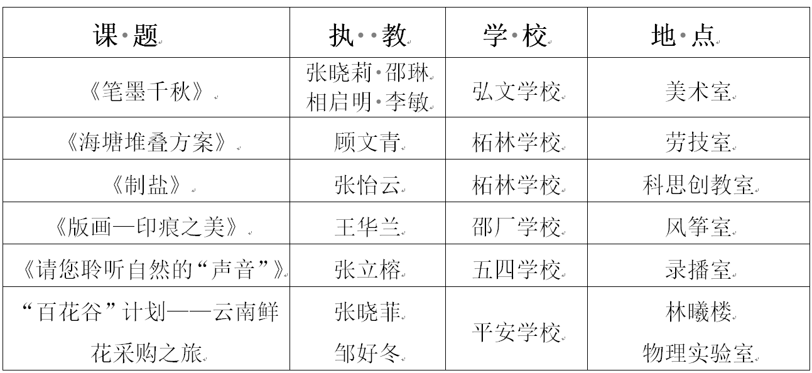  3.参观“海塘文化”体验馆 13:40—14:00  4.大会交流：14:00-15:30
对象： | 1.吴志群名师工作室全体学员  2.融入STEM理念跨学科综合品牌培育学校培训学员名单
  序号 | 学校 | 课程或项目 | 教师
  1 | 洪庙小学 | “小蜜蜂”综合实践课程 | 刘 桑 顾韩意
  2 | 柘林学校 | “海塘文化”综合实践 | 许 娟 宋珍妮  顾文青 张怡云
  3 | 江山小学 | “砖桥”综合实践课程 | 陈 亮 周敏聪  周雨晴
  4 | 金水苑小学 | “十字路口”综合课程 | 陆玲佳 李沛婷
  5 | 洪庙中学 | “镜视界”综合课程 | 孔 亮 汪彩虹
  6 | 金水苑中学 | “行知农坊”综合实践课程 | 陆叶青 杨 帆
  7 | 头桥小学 | “麦钓船”创新课程 | 胡 平 屠响军
  8 | 古华中学 | “梦想家园”跨学科项目 | 戴 萍 陈恺磊
  9 | 平安学校 | TI-STEM智能发芽机 | 沈 锋 邹好冬  张晓菲
  10 | 肇文学校 | “古城印象”综合实践课程 | 姜丽萍 金 敏
  11 | 育秀实验 | 智能机器人 | 汪 冬
  12 | 汇贤中学 | 《科创能力培养》项目 | 王 丁
  13 | 尚同中学 | 汽车炫动结构 | 唐晓枫 顾佳琦
  14 | 四团中学 | 酒文化综合实践课程 | 赵 静 程 浩
  15 | 海湾小学 | 海星主题式综合实践活动 | 蒋 迎 王琦芬
  16 | 奉教院附小 | 基于开心农庄项目化研究 | 李佳佳
  17 | 奉城一小 | 智高机关王课程 | 吴易腾 徐春香
  18 | 塘外小学 | 《水之缘》项目化学习 | 唐春莹
  19 | 曙光中学 | ①长征课程 | 张彦斌
  20 | 青溪中学 | 《上海之鱼探查课程》 | 瞿 丽 徐 冲
  21 | 华亭学校 | 《奉贤桥韵》 | 张海燕
  22 | 奉城二中 | 《艺韵木雕》综合课程 | 夏晶晶
  23 | 实验小学 | 《我爱我家》 | 倪 群
  24 | 胡桥学校 | 《滚灯》校本课程 | 姚 洁
地点： | 柘林学校 （吴志群）
备注： | 请带好口罩、自己准备茶杯、绿色出行。
7. 综合科学
时间： | 2020年12月9日（星期三）一天 8:30至16:00
内容： | 大观念下跨学科主题案例研发与实施培训活动：  上午：（1）跨学科教学主题选题情况分析；（2）跨学科教学案例教学设计指导  下午：（2）跨学科教学案例教学框架设计；（2）教学框架交流及指导
对象： | 报名并入选的的骨干教师
  序号 | 学 校 | 姓 名 | 序号 | 学 校 | 姓 名
  1 | 学院附中 | 卫丽丽 | 23 | 光明学校 | 方 芳
  2 | 汇贤中学 | 金 楠 | 24 | 平安学校 | 沈 锋
  3 | 奉城二中 | 杜叶飞 | 25 | 肖塘中学 | 徐 钰
  4 | 尚同中学 | 宋嘉莹 | 26 | 四团中学 | 张 雁
  5 | 青村中学 | 庄晓娟 | 27 | 新寺学校 | 许孙妮
  6 | 塘外中学 | 韦 栋 | 28 | 金汇学校 | 夏 倩
  7 | 实验中学 | 朱立安 | 29 | 待问中学 | 盛义岚
  8 | 实验中学 | 汤 蓓 | 30 | 钱桥学校 | 徐 燕
  9 | 学院附中 | 顾春叶 | 31 | 平安学校 | 张晓菲
  10 | 奉城二中 | 徐 玉 | 32 | 育秀学校 | 王春红
  11 | 奉城二中 | 夏晶晶 | 33 | 弘文学校 | 吴梅艳
  12 | 青溪中学 | 吴昕妍 | 34 | 弘文学校 | 范建权
  13 | 洪庙中学 | 乔胜浩 | 35 | 西渡学校 | 黄 芸
  14 | 洪庙中学 | 毛健秋 | 36 | 西渡学校 | 邵宝红
  15 | 金水苑中学 | 陆叶青 | 37 | 肇文学校 | 张金玲
  16 | 金水苑中学 | 杨 帆 | 38 | 肇文学校 | 金 敏
  17 | 邬桥学校 | 陈 远 | 39 | 星火学校 | 朱晏洁
  18 | 柘林学校 | 顾文青 | 40 | 星火学校 | 张启航
  19 | 古华中学 | 韩双双 | 41 | 庄行学校 | 王 珏
  20 | 奉贤世外集团临港外国语学校 | 张华超 | 42 | 胡桥学校 | 李 忠
  21 | 奉贤世外集团临港外国语学校 | 刘美茜 | 43 | 华亭学校 | 冯 骏
  22 | 待问中学 | 夏一凡 | 44 | 四团中学 | 程 浩
地点： | 奉贤区教育学院（菜场路1132号3号楼201） （吴志群）
备注： | - 请备好口罩，做好防护，自带茶杯。  - 不得无故请假，如有特殊原因，请教导处开具盖章证明。
8. 关于填报2020学年奉贤区中小学卫生保健工作情况调查的通知
各中小学：
为了全面了解和掌握全区各中小学卫生工作和健康教育开展情况，进一步加强中小学卫生管理，切实提高健康教育的科学性和实效性，现对基层各中小学的卫生保健工作情况进行统计。
请各学校卫生分管领导于12月16日前，微信扫码问卷星完成相关情况填报。

附件：2020学年度奉贤区中小学卫生保健工作情况调查表二维码

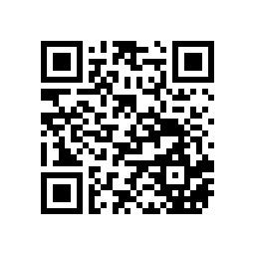
奉贤区教育学院教研中心
2020.12.2

奉贤区教育学院教育研究中心
2020年12月2日星期三

